全等三角形单元测试题B卷

（考试时长：120分钟 满分：120分）
考试姓名： 准考证号： 考生得分：
一、选择题（每小题3分，共30分）
1．下列说法错误的是（ ）
A．全等三角形的对应边相等 B． 全等三角形的对应角相等
C．全等三角形的周长相等 D． 全等三角形的高相等
2．如图，△ABC≌△CDA，并且BC=DA，那么下列结论错误的是（ ）
A．∠1=∠2 B． AC=CA C． AB=AD D． ∠B=∠D
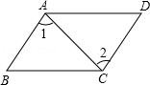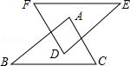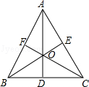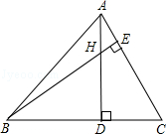
第2题 第3题 第5题 第7题
3．如图，AB∥DE，AC∥DF，AC=DF，下列条件中不能判断△ABC≌△DEF的是（）
A． AB=DE B． ∠B=∠E C． EF=BC D． EF∥BC
4．长为3cm，4cm，6cm，8cm的木条各两根，小明与小刚分别取了3cm和4cm的两根，要使两人所拿的三根木条组成的两个三角形全等，则他俩取的第三根木条应为（）
A．一个人取6cm的木条，一个人取8cm的木条 B．两人都取6cm的木条
C． 两人都取8cm的木条 D． C两种取法都可以
5．△ABC中，AB=AC，三条高AD，BE，CF相交于O，那么图中全等的三角形有（）
A． 5对 B． 6对 C． 7对 D． 8对
6．下列说法中，正确的有（ ）
①三角对应相等的2个三角形全等；②三边对应相等的2个三角形全等；③两角、一边相等的2个三角形全等；④两边、一角对应相等的2个三角形全等．
A． 1个 B． 2个 C． 3个 D． 4个
7．如图，已知△ABC中，∠ABC=45°，AC=4，H是高AD和BE的交点，则线段BH的长度为（ ）
A． B． 4 C． D． 5
8．如图，ABC中，AD是它的角平分线，AB=4，AC=3，那么△ABD与△ADC的面积比是（ ）
A． 1：1 B． 3：4 C． 4：3 D． 不能确定
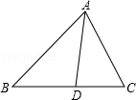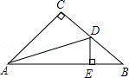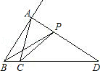
第8题 第9题 第10题
9．如图，△ABC中，∠C=90°，AC=BC，AD是∠CAB的平分线，DE⊥AB于E．已知AC=6cm，则BD+DE的和为（ ）
A． 5cm B． 6cm C． 7cm D． 8cm
10．如图，在△ABC中，AD是∠A的外角平分线，P是AD上异于A的任意一点，设PB=m，PC=n，AB=c，AC=b，则（m+n）与（b+c）的大小关系是（ ）
A． m+n＞b+c B． m+n＜b+c C． m+n=b+c D． 无法确定
二、填空题（每小题3分，共18分）
11．一个三角形的三边为2、5、x，另一个三角形的三边为y、2、6，若这两个三角形全等，则x+y= ．
12．如图所示，在四边形ABCD中，CB=CD，∠ABC=∠ADC=90°，∠BAC=35°，则∠BCD的度数为 度．
13．如图，已知△ACF≌△DBE，∠E=∠F，AD=9cm，BC=5cm，AB的长为 cm．
14．如图△ABC中，∠C=90°，AD平分∠BAC，DE⊥AB于E，给出下列结论：①DC=DE；②DA平分∠CDE；③DE平分∠ADB；④BE+AC=AB；⑤∠BAC=∠BDE．其中正确的是 （写序号）
15．如图，△ABC与△AEF中，AB=AE，BC=EF，∠B=∠E，AB交EF于D．给出下列结论：①∠AFC=∠C；②DF=CF；③BC=DE+DF；④∠BFD=∠CAF．其中正确的结论是 （填写所有正确结论的序号）．
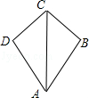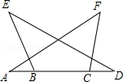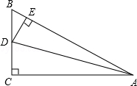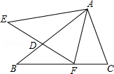
第12题 第13题 第14题 第15题
16．如图，已知AB=AC，D为∠BAC的角平分线上面一点，连接BD，CD；如图2，已知AB=AC，D、E为∠BAC的角平分线上面两点，连接BD，CD，BE，CE；如图3，已知AB=AC，D、E、F为∠BAC的角平分线上面三点，连接BD，CD，BE，CE，BF，CF；…，依次规律，第n个图形中有全等三角形的对数是 ．
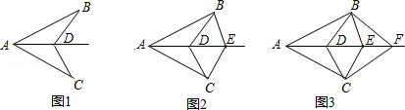
三、解答题（本大题共8小题，共72分）
17．如图，AB=AE，AC=AD，BD=CE．求证：∠CAB=∠DAE．（6分）
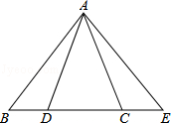

18．如图，在△ABC与△ABD中，BC=BD，∠ABC=∠ABD．点E为BC中点，点F 为BD中点，连接AE，AF。求证：△ABE≌△ABF．（8分）
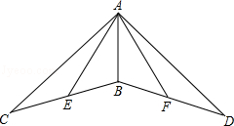

19．已知△ABC中，∠C=90°，CA=CB，∠BAC的平分线交BC于点D，DE⊥AB于点E．
求证：AB=AC+CD．（8分）
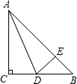

20．如图，AC=AD，∠BAC=∠BAD，点E在AB上．请写出一对全等三角形，并证明．（8分）
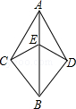

21．如图，Rt△ABC中，∠BAC=90°，AD⊥BC于D，BG平分∠ABC，EF∥BC，交AC于F，求证：AE=CF．（8分）
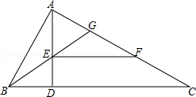

22．如图，要把一块三角形的土地均匀分给甲、乙、丙三家农户去种植．如果∠C=90°，∠B=30°，要使这三家农户所得土地的大小、形状都相同，请你试着分一分，在图上画出来，并加以证明．（10分）
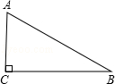

23．如图，在平面直角坐标系中，O为坐标原点．A、B两点的坐标分别为A（m，0）、B（0，n），且，点P从A出发，以每秒1个单位的速度沿射线AO匀速运动，设点P运动时间为t秒．（12分）
（1）求OA、OB的长；
（2）连接PB，若△POB的面积不大于3且不等于0，求t的范围；
（3）过P作直线AB的垂线，垂足为D，直线PD与y轴交于点E，在点P运动的过程中，是否存在这样的点P，使△EOP≌△AOB？若存在，请求出t的值；若不存在，请说明理由．
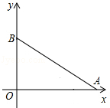

24．如图，已知△ABC中，AB=AC=10cm，BC=8cm，点D为AB的中点．（12分）
（1）如果点P在线段BC上以3cm/s的速度由B点向C点运动，同时，点Q在线段CA上由C点向A点运动．
①若点Q的运动速度与点P的运动速度相等，经过1s后，△BPD与△CQP是否全等，请说明理由；
②若点Q的运动速度与点P的运动速度不相等，当点Q的运动速度为多少时，能够使△BPD与△CQP全等？
（2）若点Q以②中的运动速度从点C出发，点P以原来的运动速度从点B同时出发，都逆时针沿△ABC三边运动，求经过多长时间点P与点Q第一次在△ABC的哪条边上相遇？
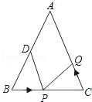

参考答案
一、选择题（每小题3分，共30分）
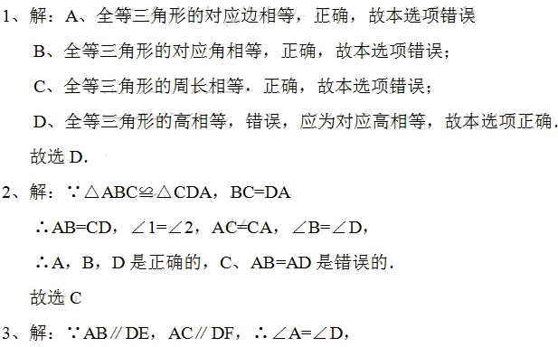
（1）AB=DE，则△ABC和△DEF中，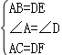，∴△ABC≌△DEF，故A选项错误；
（2）∠B=∠E，则△ABC和△DEF中，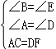，∴△ABC≌△DEF，故B选项错误；
（3）EF=BC，无法证明△ABC≌△DEF（ASS）；故C选项正确；
（4）∵EF∥BC，AB∥DE，∴∠B=∠E，则△ABC和△DEF中，，∴△ABC≌△DEF，故D选项错误；
4、解：若两人所拿的三角形全等，那么两人所拿的第三根木条长度相同，故排除A；
若取8cm的木条，那么3+4＜8，不能构成三角形，所以只能取6cm的木条，故排除C、D；
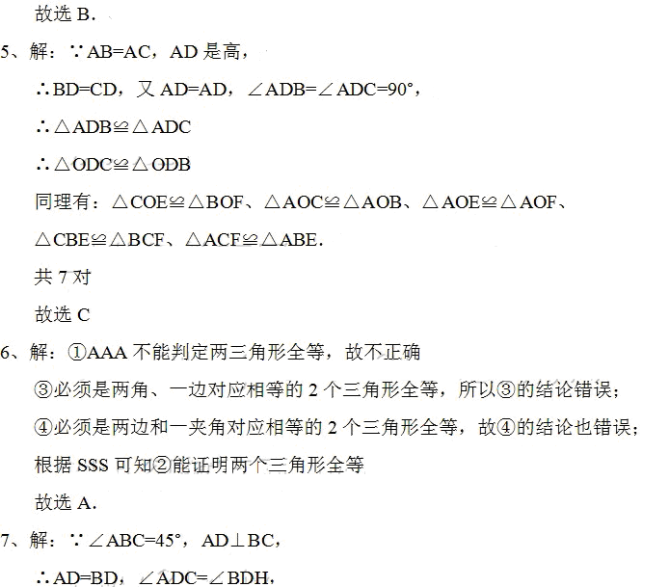
∵∠AHE+∠DAC=90°，∠DAC+∠C=90°，
∴∠AHE=∠BHD=∠C，
∴△ADC≌△BDH，
∴BH=AC=4．
故选B．
8、解：如图，过D分别作DE⊥AB于E，DF⊥AC于F，
∵AD是它的角平分线，
∴DE=DF，
而S_{△ABD}：S_{△ADC}=AB•DE：AC•DF
=AB：AC
=4：3．
故选C．
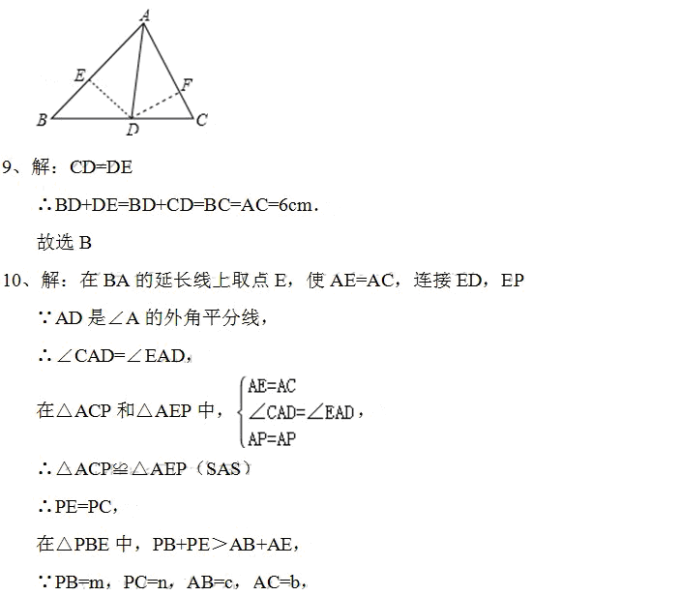
∴m+n＞b+c．
故选A．
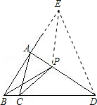
二、填空题（每小题3分，共15分）
11、解：∵这两个三角形全等，两个三角形中都有2
∴长度为2的是对应边，x应是另一个三角形中的边6．同理可得y=5
∴x+y=11．
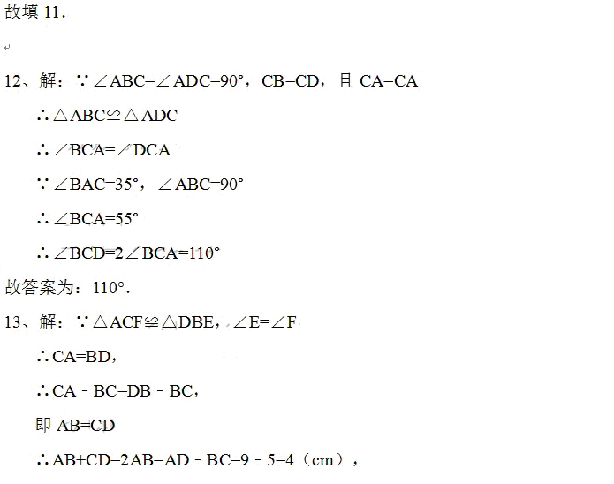
∴AB=2（cm）．
故填2．
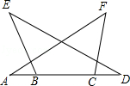
14、解：∵∠C=90°，AD平分∠BAC，DE⊥AB，
∴DC=DE，故①正确；
在Rt△ACD和Rt△AED中，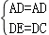，
∴Rt△ACD≌Rt△AED（HL），
∴∠ADC=∠ADE，AC=AE，
∴DA平分∠CDE，故②正确；
BE+AC=BE+AE=AB，故④正确；
∵∠BAC+∠B=90°，
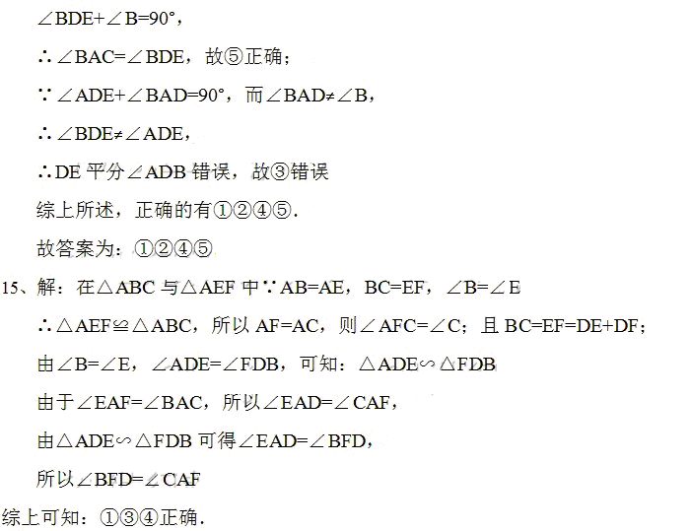
16、解：当有1点D时，有1对全等三角形；
当有2点D、E时，有3对全等三角形；
当有3点D、E、F时，有6对全等三角形；
当有4点时，有10个全等三角形；
…
当有n个点时，图中有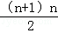个全等三角形．
故答案为：．
三、解答题（本大题共8小题，共72分）
17、证明：∵BD=CE
∴CD+BC=CD+DE
∴BC=DE
在△ABC和△AED中，
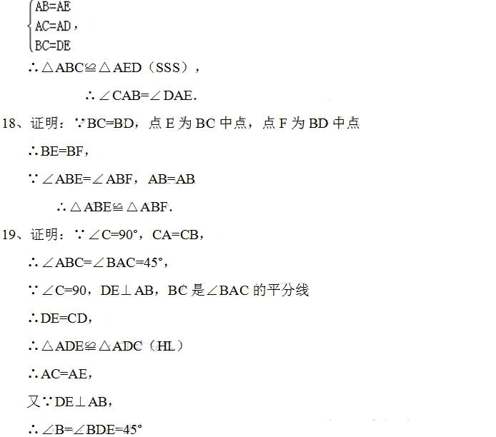
∴BE=DE，
AB=AE+BE=AC+CD．
20、解：△CAB≌△DAB，理由如下：
∵在△CAB和△DAB中
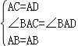，
∴△CAB≌△DAB（SAS）．
21、解：AE=CF．
理由：过E作EH∥CF交BC于H，
∴∠3=∠C，
∵∠BAC=90°，AD⊥BC，
∴∠ABC+∠C=90°，∠ABD+∠BAD=90°，
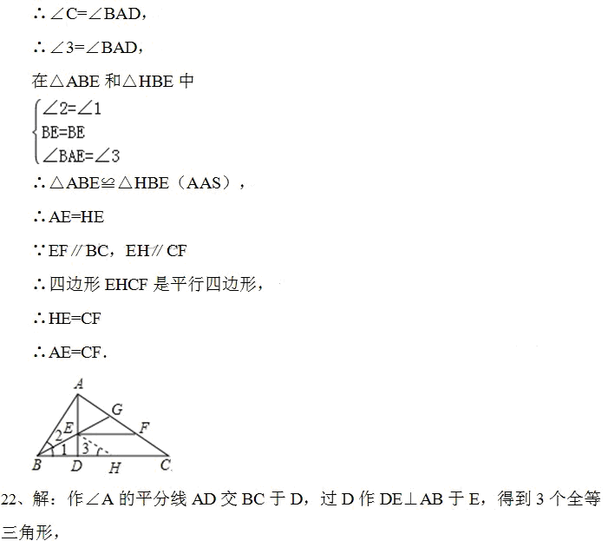
∵∠C=90°，∠B=30°，
∴∠CAB=60°，
∵AD为∠BAC的角平分线，
∴∠BAD=∠CAD=∠CAB=30°，
∴CD=AD，AC=ADcos30°=AD，
∴AC=CD，且S_{△ACD}=×AC×CD；
∵∠DAE=30°，且∠DEA=90°
∴AD=2DE，
∴DE=CD，可证△ACD≌△AED，
同理△ACD≌△BED，
S_{△ADE}=×AE×DE=S_{△BDE}=×BE×DE=S_{△ACD}，
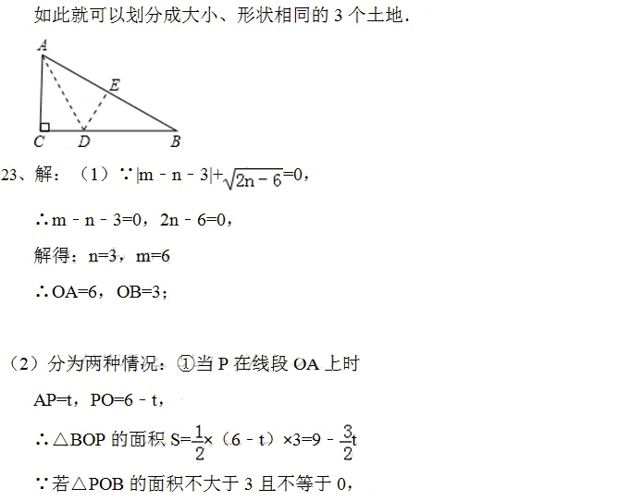
∴0＜9﹣t≤3，
解得：4≤t＜6；
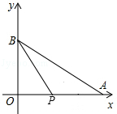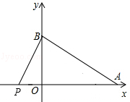
②当P在线段OA的延长线上时，如图，
AP=t，PO=t﹣6，∴△BOP的面积S=×（t﹣6）×3=t﹣9，
∵若△POB的面积不大于3且不等于0，
∴0＜t﹣9≤3，
解得：6＜t≤8；
即t的范围是4≤t≤8且t≠6；
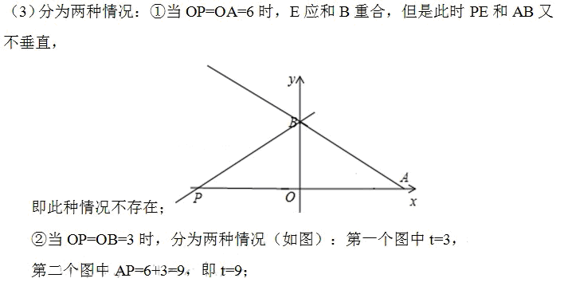
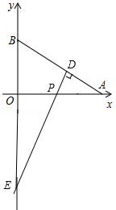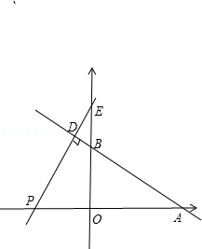
即存在这样的点P，使△EOP≌△AOB，t的值是3或9．
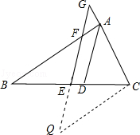
24、解：（1）①∵t=1s，
∴BP=CQ=3×1=3cm，
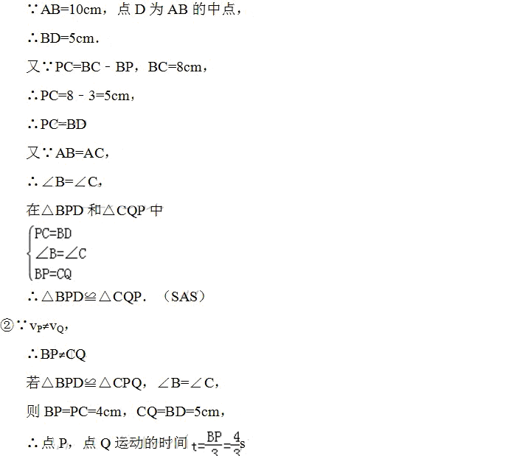
∴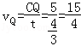cm/s；
（2）设经过x秒后点P与点Q第一次相遇，
由题意，得x=3x+2×10，
解得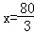．
∴点P共运动了×3=80cm．
△ABC周长为：10+10+8=28cm，
若是运动了三圈即为：28×3=84cm，
∵84﹣80=4cm＜AB的长度，
∴点P、点Q在AB边上相遇，
∴经过s点P与点Q第一次在边AB上相遇．

